# CONTRATO DE PRESTACION DE SERVICIOS DE AREA PROTEGIDA

# SOCIO Nº……………….

Entre ACTO con domicilio en V. Hugo 2294 PB., DTO 1, CABA, representada en este acto por el Sra. CAVADINI EDHIT TERESA DNI N° 6.527.436 en su calidad de APODERADA, en adelante **“EL**  **PRESTADOR** y por otra parte **……………. …………. CUIT ………………..** con domicilio en la calle **………………….** , localidad de**…………..**, representados por **……………………..** en su carácter de …………….. con facultades para contratar, en adelante **“LA PRESTATARIA”**, convienen en celebrar el presente contrato de prestación de servicios médicos, con sujeción a las siguientes cláusulas:

**PRIMERA:** El servicio comprenderá la atención de: Emergencias y/urgencias

**1.AREA PROTEGIDA:** Cubrirá la atención médica de emergencias de toda persona dentro del establecimiento arriba mencionado, a tales efectos, se establece el ámbito físico cubierto que estará comprendido según el listado de objetivos que se anexa. Este listado se actualizará cada vez que sufra variaciones.------------------------------------------------------------

**SEGUNDA:** Serán beneficiarios de los serviciosdescriptos en la cláusula PRIMERA, todos las personas que se encuentren dentro del lugar antes mencionado.

**TERCERA:** El presente contrato comenzará a regir a partir del día ………. de …….. del 2025.

La prestación deberá cumplir un tiempo no menor a los noventa (90) días, pudiendo cualquiera de las partes rescindirlos mediando un preaviso efectuado por carta documento, con una antelación no inferior a treinta (30) días.----------------------------------------------------

**CUARTA:** Como contraprestación por los servicios médicos detallados en la cláusula PRIMERA, LA PRESTATARIA abonará mensualmente y por adelantado a EL PRESTADOR, la suma ……………($..........) y por única vez la suma de $.......... en concepto de matrícula por inscripción. El importe de la cuota mensual podrá sufrir modificaciones por futuros casos de aumentos sin previo aviso.

Dicho pago deberá hacerse efectivo entre los días 1 a 5 de cada mes, en días hábiles, en el horario de 10:00 a 17:00 Hs., En el domicilio de EL PRESTADOR. En caso de operar en un día inhábil el vencimiento del plazo estipulado para el pago, se trasladara al día hábil inmediato posterior.--------------------------------------------------------------------------------------

**QUINTA:** La mora en el cumplimiento de cualquiera de las obligaciones establecidas en el presente contrato se producirá de pleno derecho, por el solo vencimiento del plazo y sin necesidad de interpelación previa alguna.------------------------------------------------------------

**SEXTA:** Ante cualquier incumplimiento por una de las partes a los compromisos asumidos en el presente, la parte cumplidora podrá optar por exigir la ejecución de tales obligaciones o dar por resuelto el contrato, en ambos supuestos, con más los daños y perjuicios derivados de dicho incumplimiento.

**SEPTIMA:** EL PRESTADOR quedará eximido de responsabilidad por la falta de prestación del servicio en caso de cataclismos, inundación, hechos de guerra civil, guerrillas, rebelión, motín, actos de terrorismo, tumulto popular y cualquier otro acto o hecho de la naturaleza similar que impida la prestación del servicio, o en el supuesto de que ocurridas tales circunstancias, se encuentre superada la capacidad operativa.--------------------

**OCTAVA:** Para una más rápida y efectiva prestación de los servicios detallados en la cláusula PRIMERA, EL PRESTADOR podrá disponer que los mismos sean brindados por otra empresa del ramo, con cargo para EL PRESTADOR, en caso de encontrarse superada su capacidad operativa o cuando cuestiones de urgencia que así lo aconsejen.------------------

**NOVENA:** Cuando la causa de las prestaciones sean hechos, actos u omisiones de terceros, accidentes, delitos o cuasidelitos que puedan ser objeto de reclamo por indemnización por parte del beneficiario o sus causahabientes, EL PRESTADOR quedará automáticamente subrogado en todos sus derechos hasta la concurrencia del importe equivalente al servicio prestado.---------

**DERIVACIONES:** El personal que requiere además de la atención “ in situ” su traslado a un centro de atención médica, este será el más cercano, dependiente a su obra social u Hospital Público.---------------

**DECIMA:** Para todos los efectos derivados del presente contrato, las partes constituyen domicilios especiales en los ut-supra indicados, en donde serán válidas todas las notificaciones que se efectúen.

**DECIMA PRIMERA:** Ante cualquier controversia de índole patrimonial derivada del presente contrato, las partes acuerdan someterse a la jurisdicción de los Tribunales Ordinarios de la Ciudad Autónoma de Buenos Aires, con expresa renuncia a cualquier otro fuero o jurisdicción que pudiere corresponderles.----------------------------------------------------

**DECIMA SEGUNDA: Tasa de uso sin cargo (-) servicios mensuales (no acumulativos). Los excedentes se abonaran a precio de lista.**

En prueba de conformidad, se firman dos ejemplares de un mismo tenor y a un solo efecto, en la Ciudad de San Justo, Partido de La Matanza a los ……. días de……….. del 2025.

**NOTA: EN CASO DE RESCINDIR EL CONTRATO EL MISMO TIENE QUE SER HECHO DESDE EL DIA 20 AL 25 DEL MES EN CURSO. SE TOMARA LA BAJA CON LA CUOTA AL DIA.**

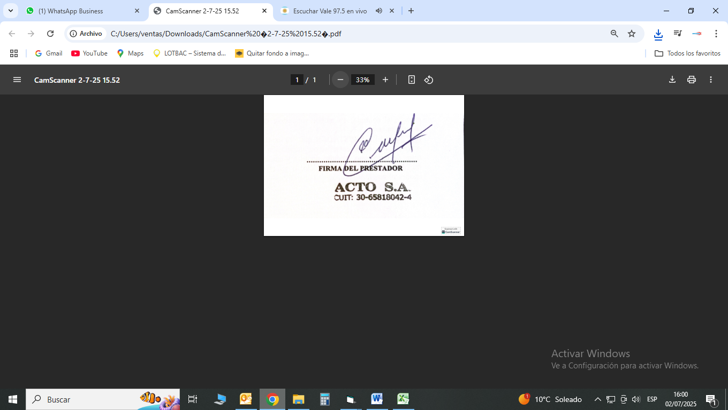

.....................................................

**FIRMA DEL PRESTATARIO**